第14章-欧姆定律（选择提升题）-【期末题汇编】2022-2023苏科版九年级物理上学期期末复习专题精炼

一．探究电流与电压、电阻的关系
1．（2021秋•启东市期末）某同学利用如图1所示的电路进行探究“电流与电阻关系”的实验，电源电压恒为3V，更换5个定值电阻R_{x}，得到如图2所示的图象.以下叙述正确的是（ ）
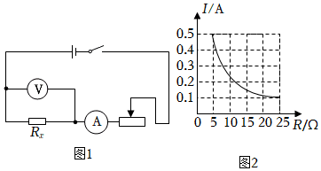
A．该实验过程，R_{x}两端电压不断减小
B．实验中电压表的示数保持0.5V不变
C．将R_{x}从5Ω换成10Ω后，应将滑片P向右移
D．滑动变阻器阻值变化范围为5Ω～25Ω
【答案】C。
【解析】解：A、由图可知，当R_{x}的电阻增大时，根据串联电路的分压规律可知，其两端的电压增大，当R_{x}的电阻减小时，其两端的电压减小，故A错误；
B、由题意和图象可知，该同学研究的是电流和电阻的关系，实验中要控制R_{x}两端的电压不变（即电压表示数不变）；
由图乙知，电流与电阻之积（即R_{x}两端的电压）：U＝IR_{x}＝0.5A×5Ω＝0.1A×25Ω＝2.5V，即电压表保持2.5V不变，故B错误；
C、根据串联分压原理可知，将R_{x}从5Ω换成10Ω后，R_{x}电阻增大，其分得的电压增大（大于2.5V）；
探究电流与电阻的实验中应控制电阻两端的电压不变，根据串联电路电压的规律可知应增大滑动变阻器分得的电压使电压表的示数减小为2.5V，
由分压原理，应增大滑动变阻器连入电路中的电阻，所以滑片应向右端移动，故C正确；
D、由图乙知，电流最大为0.5A时，对应的电阻为5Ω，根据欧姆定律和串联电路的规律，变阻器连入电路中的电阻：R_{滑1}＝R_{总}﹣R₁＝﹣R₁＝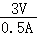﹣5Ω＝1Ω；
由图乙知，电流最小为0.1A时，对应的电阻为25Ω，根据欧姆定律和串联电路的规律，变阻器连入电路中的电阻：
R_{滑2}＝R_{总}′﹣R₂＝﹣R₂＝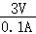﹣25Ω＝5Ω；所以，滑动变阻器阻值变化范围为1Ω～5Ω，故D错误。
2．（2021秋•高邮市期末）小明在“探究电流跟电阻关系”的实验中，已知电源电压保持4.5V不变，滑动变阻器上标有“30Ω，1A”，有5Ω、10Ω、20Ω的定值电阻各一只，实验前设置定值电阻两端的预设值为1.5V，阻值为5Ω、10Ω的电阻完成实验后，发现阻值20Ω电阻时实验无法继续，为了不让前两组数据失效，并顺利完成阻值20Ω电阻实验数据，下列可行的方案是（ ）
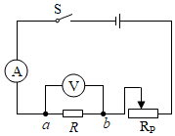
A．换一个电压值较大的电源
B．增大定值电阻两端的电压预设值
C．将阻值为10Ω的电阻串联在a、b之外的电路中
D．换一个最大阻值为35Ω的滑动变阻器
【答案】C。
【解析】解：A、将10Ω的电阻改接成20Ω的电阻重复上述实验时，根据串联电路的分压作用知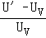＝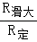，即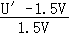＝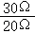，解得换用的电源电压为：U′＝3.75V，所以换一个电压值较小的电源，故A错误；
B、将10Ω的电阻改接成20Ω的电阻重复上述实验时，根据串联电路的分压作用知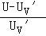＝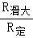，即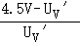＝，解得换用的定值电阻两端的电压预设值为：U_{V}′＝1.8V，故增大定值电阻两端的电压预设值，但重新设定所控制电压，前面两次实验数据就会失效，故B错误；
CD、将10Ω的电阻改接成20Ω的电阻重复上述实验时，根据串联电路的分压作用知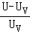＝，即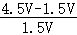＝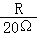，解得换用的滑动变阻器的在的电阻值：R＝40Ω，所以串联的电阻为R_{串}＝R﹣R_{滑大}＝40Ω﹣30Ω＝10Ω，所以将阻值为10Ω的电阻串联在a、b之外的电路中或换一个最大阻值为40Ω的滑动变阻器，故C正确，D错误。
3．（2021秋•吴江区期末）如图1所示，是同学在探究“电流与电阻关系”实验中设计的电路图、以及绘制的图像（图2），对此提出了以下的见解，其中说法不正确的是（ ）
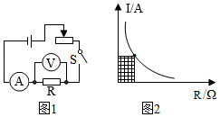
A．该实验中滑动变阻器的作用：保护了电路和控制定值电阻的电压不变
B．实验中滑动变阻器最大阻值过小可能会导致部分电阻的电压达不到预设电压值
C．由图2图像中的阴影部分面积对应的物理量是电压
D．用10Ω的电阻代替5Ω电阻实验时，为达到实验目的应调节滑片向右移动
【答案】D。
【解析】解：A、探究电流与电阻的关系时，要控制电阻的电压不变，该实验中滑动变阻器的作用除了保护电路外，还有控制电阻电压不变的作用；故A正确。
B、研究电流与电阻的关系时，要控制电压表示数不变，假设电源电压一定，根据串联电路电压的规律，定值电阻与滑动变阻器分得的电压均为定值，根据分压原理，变阻器连入电路中的电阻与定值电阻的比值为一定值，接入电路中的定值电阻越大，变阻器连入电路中的电阻越大，滑动变阻器的最大阻值太小可能会导致部分电阻的电压达不到预设电压值，故B正确。
C、图2图像中的阴影部分面积等于电阻R乘以电流I，即U＝IR，故C正确。
D、根据串联电路的分压原理可知，将定值电阻由5Ω改接成10Ω的电阻，电阻增大，其分得的电压增大；
探究电流与电阻的实验中应控制电压不变，根据串联电路电压的规律可知，为了保持定值电阻两端电压不变，应增大滑动变阻器分得的电压，由串联分压的分压原理可知，应增大滑动变阻器连入电路中的电阻，所以滑片应向左端移动，使电压表的示数不变，故D错误。
4．（2021秋•鼓楼区校级期末）在探究“导体中的电流与电压关系”的实验中，得到了甲、乙两个元件电流与电压的数据，通过整理绘制出了如图所示的图像，据图像分析，下列判断正确的是（ ）
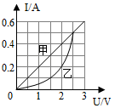
A．甲、乙两元件中的电流与电压都成正比
B．乙元件是一个定值电阻且阻值大小为10Ω
C．若将甲、乙两元件串联起来接到电路中，当通过甲元件的电流为0.2A时，甲、乙两元件总电压是2.5V
D．若甲、乙元件并联后，接到2V的电压下，甲、乙电阻之比为1：2
【答案】D。
【解析】解：AB、由图像可知，乙元件中电流与两端电压图像不是过原点直线，说明乙元件的电流与电压不成正比，即乙元件不是定值电阻，故AB错误；
C、若将甲、乙两元件串联起来接到电路中，当通过甲元件的电流为0.2A时，由串联电路中各处的电流相等可知通过两元件的电流均为0.2A，
由图像可知，两元件两端的电压U_{甲}＝1V、U_{乙}＝2V，根据串联电路中总电压等于各分电压之和可知，甲、乙两元件总电压U＝U_{甲}+U_{乙}＝1V+2V＝3V，故C错误；
D．若甲、乙元件并联后，接到2V的电路中，根据并联电路中各支路两端的电压相等可知，两元件两端的电压均为2V，
由图像可知，通过两元件的电流分别为I_{甲}＝0.4A，I_{乙}＝0.2A，根据欧姆定律可知甲、乙电阻之比：＝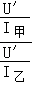＝＝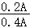＝，故D正确。
5．（2021秋•江阴市期末）如图所示，是探究“电流与电阻的关系”实验电路图，电源电压保持3V不变，滑动变阻器的规格是“10Ω 1A”。实验中，先在a、b两点间接入5Ω的电阻，闭合开关S，移动滑动变阻器的滑片P，使电压表的示数为2V，读出并记录下此时电流表的示数。接着需要更换a、b间的电阻再进行两次实验，为了保证实验的进行，应选择下列的哪两个电阻（ ）
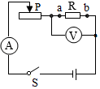
A．10Ω和40Ω B．20Ω和30Ω C．10Ω和20Ω D．30Ω和40Ω
【答案】C。
【解析】解：探究“电流与电阻的关系”实验中应控制电阻两端的电压即电压表的示数不变，
因串联电路中总电压等于各分电压之和，
所以，滑动变阻器两端的电压：
U_{滑}＝U﹣U_{R}＝3V﹣2V＝1V，
因串联电路中各处的电流相等，
所以，根据欧姆定律可得：
＝＝＝＝，
当滑动变阻器接入电路中的电阻为10Ω时，定值电阻的最大阻值：
R_{max}＝2R_{滑max}＝2×10Ω＝20Ω，
即定值电阻的最大阻值不能超过20Ω，
结合选项可知，ABD不符合，C符合。
二．欧姆定律的应用
6．（2021秋•丹阳市期末）电源电压恒定且未知，利用阻值已知的电阻R₀和一只电表，几个同学分别设计了如图所示的四种电路来测未知电阻R_{x}的阻值，其中方法可行的有几种（ ）
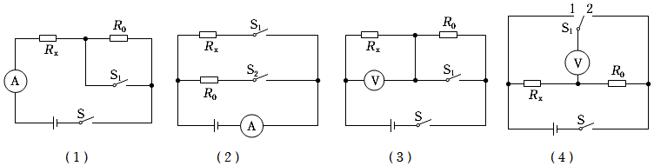
A．1种 B．2种 C．3种 D．4种
【答案】C。
【解析】解：（1）只闭合开关S时，两电阻串联，电流表测量电路的电流，根据U＝IR表示出电源电压，当S、S₁都闭合时R₀被短路，只有待测电阻R_{x}工作，电流表测量电路的电流，根据U＝IR算出电源电压，根据电源电压相等列等式表示出待测电阻，故（1）可行；
（2）只闭合开关S₁，电路为R₁的简单电路，电流表测电路中的电流，根据欧姆定律求出电源的电压；只闭合开关S₂，电路为R_{x}的简单电路，电流表测通过R_{x}的电流I_{x}，此时R_{x}两端的电压等于电源电压，根据R_{x}＝求出电阻，故（2）可行；
（3）开关S和S₁都闭合时，R₀被短路，电压表测量电源电压U；只闭合S时，R₀和R_{x}串联，电压表直接测量R_{x}两端的电压U_{x}，根据串联电路总电压等于各串联导体电压之和，求出定值电阻两端的电压U₀＝U﹣U_{x}，根据I₀＝，求出通过定值电阻的电流。根据串联电路电流处处相等可知，通过R_{x}电流等于通过定值电阻电流I_{x}＝I₀，根据R_{x}＝求出电阻，故（3）可行；
（4）开关S₀闭合，S接1时和S接2时电压表V的正负接线柱会连接错误，故无法测出未知电阻R_{x}的阻值。
综合分析（1）（2）（3）可以测出未知电阻R_{x}的阻值，即可行方法有3种。故C正确。
7．（2021秋•溧阳市期末）小明用如图甲所示的电路测量定值电阻R的阻值，电源是两节新干电池（每节干电池的电压为1.5V）。闭合开关调节滑动变阻器的滑片P到某一位置，电压表和电流表示数如图乙所示，则定值电阻的阻值为（ ）
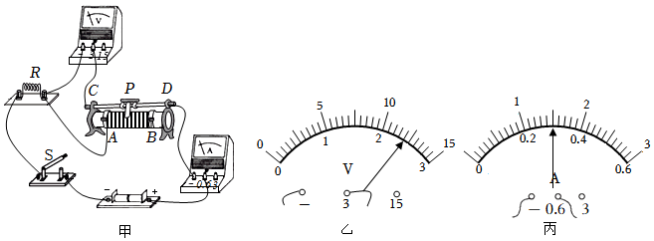
A．1.6Ω B．2Ω C．8Ω D．9.6Ω
【答案】B。
【解析】解：由电路图知两电阻串联，电压表测量滑动变阻器两端的电压，电流表测量电路的电流；
由图乙可知，电压表的量程为0～3V，分度值为0.1V，示数为2.4V，电流表的量程为0～0.6A，分度值为0.02A，示数为0.3A，
由串联电路的电压特点可知，定值电阻两端的电压：U_{R}＝U﹣U_{滑}＝2×1.5V﹣2.4V＝0.6V，
由I＝可知，定值电阻的阻值：R＝＝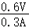＝2Ω。
8．（2021秋•溧阳市期末）甲、乙两个导体串联后接上电源，甲、乙两端的电压之比为3：1，若把它们并联起来接入电源，则并联后甲、乙两端的电压之比和通过的电流之比分别是（ ）
A．1：1 1：3 B．1：1 3：1 C．1：3 1：1 D．3：1 1：1
【答案】A。
【解析】解：（1）甲、乙两个导体串联后接上电源时，
因串联电路中各处的电流相等，
由I＝可知，两导体的电阻之比：＝＝＝；
（2）把甲、乙并联起来接入电源时，
因并联电路中各支路两端的电压相等，
所以，它们两端的电压之比U_{甲}'：U_{乙}'＝1：1，故CD错误；
通过的电流之比：＝＝＝，故A正确、B错误。
9．（2021秋•镇江期末）图示电路中（R₀阻值已知，表示电阻箱，电源电压恒定），能求出R_{x}阻值的是（ ）
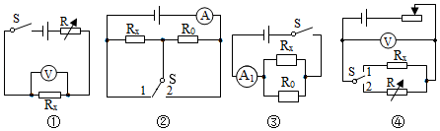
A．①②④ B．②③④ C．①②③④ D．①③④
【答案】A。
【解析】解：①由电路图可知，被测电阻和电阻箱串联，电压表测量电阻R_{x}两端电压，当电阻箱接入电路的电阻为0时，电压表示数即电源电压，在调节电阻箱的阻值，读取电压表的示数，根据串联电路电压规律计算此时电阻箱两端的电压，根据欧姆定律计算通过电路的电流，根据欧姆定律计算待测电阻的阻值，故①能测出R_{x}阻值；
②若开关接1，对R_{x}短路，电流表能测出通过R₀的电流，根据U＝IR计算电源电压，但当接2时，电流表测量通过R_{x}的电流，根据R＝可求出R_{x}阻值，故②能测出R_{x}阻值；
③关闭合，两电阻并联接入电路，电流表测干路电流，因不知电源电压，所以无法计算通过R₀的电流，则不能确定待测电阻两端的电压和通过待测电阻的电流，故③不能测出R_{x}阻值；
④若开关接1，移动滑动变阻器的滑片，读出电压表的示数，然后保持滑动变阻器的滑片位置不变，让开关接2，调节电阻箱，使电压表的示数不变，得出电阻箱连入的示数，即为R_{x}阻值，故④能测出R_{x}阻值；
10．（2021秋•沭阳县校级期末）如图所示，电源电压保持不变，R₁＝10Ω，当闭合开关S，滑动变阻器滑片P从a端移到b端，两电表示数变化关系用图乙中线段AB表示，则电源电压的大小和滑动变阻器的最大值分别为（ ）
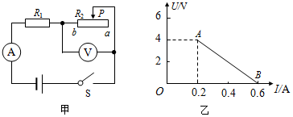
A．4V 10Ω B．4V 20Ω C．6V 10Ω D．6V 20Ω
【答案】D。
【解析】解：由图甲知，闭合开关，定值电阻和滑动变阻器串联，电压表测量滑动变阻器两端电压，电流表测量电路电流；
当滑片在a端时，滑动变阻器全部接入电路，由图象乙可知，此时滑动变阻器两端电压U₂＝4V，通过滑动变阻器的电流I₂＝0.2A；
由I＝可知，滑动变阻器的最大电阻：R_{大}＝＝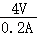＝20Ω；
根据串联电路的电流特点可知，此时通过定值电阻R₁的电流I₁＝I₂＝0.2A；
根据串联电路的电压特点可知，电源电压U＝U₁+U₂＝I₁R₁+4V＝0.2A×10Ω+4V＝6V，故ABC错误，D正确。
11．（2021秋•海陵区期末）如图所示的电路，电源电压保持不变。闭合开关S，调节滑动变阻器阻值从最大变化到最小。下列两电压表的示数随电路中电流变化关系的图线正确的是（ ）
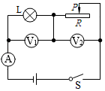
A．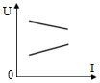 B．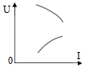
C．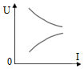 D．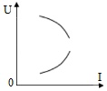
【答案】D。
【解析】解：由电路图可知，灯泡L与滑动变阻器R串联，电压表V₁测L两端的电压，电压表V₂测R两端的电压，电流表测电路中的电流。
假设灯泡灯丝的电阻不变，当调节变阻器的阻值从最大变化到最小时，电路中的总电阻变小，
由I＝可知，电路中的电流变大，
由U＝IR可知，灯泡两端的电压变大，
因串联电路中总电压等于各分电压之和，
所以，滑动变阻器两端的电压变小，
则选项中上面的图线为电压表V₂的示数与电流表I的关系，下面的图线为电压表V₁的示数与电流表I的关系，
实际上灯泡灯丝的电阻随温度的升高而增大，
因电路中的电流变大时，灯泡的实际功率变大，温度升高，其电阻变大，
由U﹣I图象中图线的斜率表示电阻可知，A选项中灯泡的电阻不变，BC中灯泡的电阻变小，D中灯泡的电阻变大，
故ABC不符合题意，D符合题意。
12．（2021秋•沭阳县校级期末）如图所示，电源电压不变，滑动变阻器的最大阻值为R，已知R：R₁：R₂＝1：1：2，则下列说法正确的是（ ）
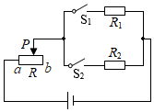
A．当滑片P移动到a端时，闭合S₁、S₂，通过R₁与R₂的电流之比是1：2
B．当滑片P移动到a端时，闭合S₁、S₂，通过R₁与R₂的电流之比是1：1
C．当滑片P移动到b端时，只闭合S₁，滑动变阻器两端的电压与R₁两端的电压之比是1：1
D．当滑片P移动到b端时，只闭合S₂，滑动变阻器两端的电压与R₂两端的电压之比是2：1
【答案】C。
【解析】解：AB、当滑片P移动到a端时，滑动变阻器接入电路的电阻为0，闭合S₁、S₂，R₁和R₂并联接入电路，并联电路各支路两端电压相等，R₁：R₂＝1：2，由欧姆定律可得通过R₁与R₂的电流之比为：＝2：1，故AB错误；
C、当滑片P移动到b端时，滑动变阻器接入电路最大阻值，只闭合S₁，R和R₁串联接入电路，由串联电路分压原理可得滑动变阻器两端的电压与R₁两端的电压之比：＝＝，故C正确；
D、当滑片P移动到b端时，滑动变阻器接入电路最大阻值，只闭合S₂，R和R₂串联接入电路，由串联电路分压原理可得滑动变阻器两端的电压与R₂两端的电压之比：＝＝，故D错误。
13．（2021秋•阜宁县期末）在某次科技比赛中，小梦设计了一个暖箱温度显示器，如图甲所示，其原理是利用电压表的示数表示暖箱内的温度，已知电源电压恒定为4V，R₀的阻值为150Ω，R₁是热敏电阻，图乙是它的阻值﹣﹣温度的关系图像，电压表的量程为0～3V，下列说法正确的是（ ）
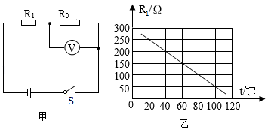
A．当暖箱内温度升高时，电压表示数减小
B．当暖箱内温度为60℃时，电压表的示数是2V
C．暖箱内能达到的最高温度是110℃
D．若将R₀换用阻值更大的电阻，则暖箱内能达到的最高温度将升高
【答案】B。
【解析】解：A、由图像可知，当温度升高时，热敏电阻的阻值减小，而串联电路起分压作用，所以R₁两端电压减小；
由于电源电压不变，并且串联电路两端电压等于各部分电压之和，所以R₀两端电压变大，即电压表示数变大，故A错误；
B、由图像可知，当暖箱内温度为60℃时，R₁＝150Ω，
因串联电路中总电阻等于各分电阻之和，所以，电路中的电流：I＝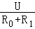＝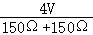＝A，
由I＝可得，电压表的示数：U₀＝IR₀＝A×150Ω＝2V，故B正确；
C、由图像可知，当温度升高时，热敏电阻R₁的阻值减小，电路的总电阻减小，电路中的电流变大，电压表的示数变大，所以当电压表的示数为3V时，暖箱内的温度最高；
因串联电路中各处的电流相等，所以，此时电路中的电流：I′＝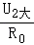＝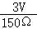＝0.02A，
因串联电路中总电压等于各分电压之和，所以，热敏电阻R₁两端的电压：U₁＝U﹣U_{2大}＝4V﹣3V＝1V，
此时热敏电阻的阻值：R₁′＝＝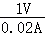＝50Ω，
由图像可知，暖箱内的最高温度是100℃，故C错误；
D、暖箱内的温度最高时，R₀两端的电压为3V不变，电源电压恒定为4V，则热敏电阻两端的电压为1V也不变，将R₂换用阻值更大的电阻时，通过R₂的电流变小，通过热敏电阻的电流也变小，由R＝可知，热敏电阻的阻值变大，由图像可知，暖箱内能达到的最高温度将降低，故D错误。
14．（2021秋•沭阳县校级期末）某同学设计了以下四种电路，其中电源电压不变且未知，R₀是已知阻值的定值电阻。在实验中不拆改电路的情况下，能够测量出未知电阻R_{x}阻值的电路是（ ）
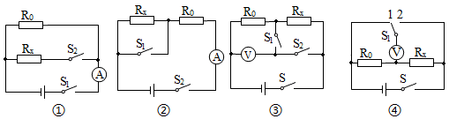
A．只有① B．只有②③ C．只有①②③ D．①②③④都可以
【答案】C。
【解析】解：由图知，
①只闭合S₁时，电路是只有R₀的基本电路，电流表测量通过R₀的电流I₀；再闭合S₂，两只电阻并联，电流表测量干路电流I，根据电源电压不变列式I₀R₀＝（I﹣I₀）R_{x}可求出R_{x}的阻值，故能测出R_{x}阻值；
②只闭合S₂时，两电阻串联，电流表测电路中电流I₁；两开关都闭合时只有R₀接入电路中，电流表测此时电路中电流I₀，根据电源电压不变列式I₁（R₀+R_{x}）＝I₀R₀可求出R_{x}的阻值，故能测出R_{x}阻值；
③闭合开关S、S₂，两只电阻串联，电压表测量电源电压为U；闭合S，断开S₂，闭合S₁，电压表测量电阻R₀两端电压U₀，根据电路电流相等列式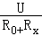＝可求出R_{x}的阻值，故能测出R_{x}阻值；
④闭合开关S，S₁接1，两只电阻串联，电压表测量R₀两端电压为U₀；S₁接2，电流从电压表的负接线柱流入，造成电压表指针向左偏转，不能测出R_{x}的电压，故不能测出R_{x}阻值。
三．电阻的串联
15．（2021秋•吴江区期末）如图表示阻值不同的两个电阻的电流强度随电压变化的I﹣U曲线，从图中可知错误的是（ ）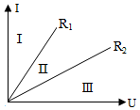
A．电阻不变时，电流与电压成正比
B．R₁＞R₂
C．R₁、R₂串联后的总电阻的I﹣U曲线在区域Ⅲ
D．R₁、R₂并联后的总电阻的I﹣U曲线在区域Ⅰ
【答案】B。
【解析】解：A.两条图线都是过原点的直线，说明在电阻一定时，电流与电压成正比，故A正确；
B.从图像中可以看出，相同的电压下，通过R₂的电流小，所以R₁＜R₂，故B错误；
C.两电阻串联后，总电阻等于两电阻之和，所以其图像在区域Ⅲ中，故C正确；
D.两电阻并联后，总电阻小于任一分电阻，所以其图像在区域Ⅰ中，故D正确。
四．电路的动态分析
16．（2021秋•丹阳市期末）图甲电路中，电源电压恒定，R为定值电阻，R_{t}为热敏电阻，其阻值随温度变化的图象如图乙。若把其中一个电表改装成温度计，要求温度升高时，电表示数增大。下列说法正确的是（ ）
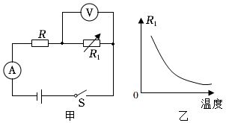
A．应该选用电压表改装成温度计
B．减小R的电阻值可提高温度计灵敏度
C．温度升高时，R_{t}消耗的电功率一定增大
D．温度降低时，电压表示数变化量和电流表示数变化量之比变大
【答案】B。
【解析】解：由图甲知：R、R_{t}串联，电压表测量R_{t}两端的电压；
A、由图乙知：R_{t}阻值随着温度的升高而降低；温度升高时，热敏电阻的阻值减小，根据电阻的串联规律可知，电路的总电阻减小，由欧姆定律可知电路中电流增大，即电流表示数增大；R_{t}阻值减小，由串联电路分压规律可知：热敏电阻两端的电压减小，即此时电压表示数变小；因温度升高时、电流表示数增大，符合人们的思维习惯，所以电流表可以改装成温度计，故A错误；
B、减小R的电阻值时，根据欧姆定律可知，电路中的电流会更大，能提高温度计的灵敏度，故B正确；
C、R_{t}消耗的电功率为：P＝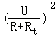R_{t}＝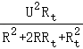＝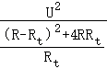＝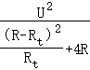，由此可知，当R_{t}＝R时，其功率最大，R_{t}大于R或小于R时，R_{t}消耗的电功率更小，所以温度升高时，R_{t}消耗的电功率不一定增大，故C错误；
D、设温度降低前后电路中的电流分别为I、I′，根据串联电路的电压规律可知，电压表示数变化量等于R两端电压的变化量，则电压表示数变化量ΔU＝IR﹣I′R＝ΔIR，即＝R，所以电压表示数变化量和电流表示数变化量之比不变，故D错误。
17．（2021秋•江阴市期末）如图为一种测量温度的工作原理图．R是阻值为40Ω的定值电阻，其允许通过的最大电流为0.6A。R₀是热敏电阻，阻值随温度增大而减小，其阻值变化范围为10Ω～20Ω。电压表接入电路的量程为0～15V，电源电压恒为12V．闭合开关S，当环境的温度增大时，下列说法正确的是（ ）
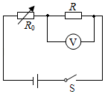
A．电压表的示数变小
B．电路总功率不变
C．电压表示数的范围为8V～9.6V
D．电阻R₀消耗的电功率范围为0.4W～0.8W
【答案】C。
【解析】解：由电路图可知，R₀与R串联，电压表测R两端的电压，电流表测电路中的电流。
A、当环境的温度增大时，R₀阻值随温度增大而减小，由I＝可知，电路中的电流变大，即电流表的示数变大，故A错误；
B、电源电压不变，根据P＝UI可知，电路的总功率变大，故B错误；
CD、当R₀＝10Ω时，电路中的总电阻最小，电路中的电流最大，即经过R₀的电流最大，
因串联电路中总电阻等于各分电阻之和，所以，经过R₀的电流最大，I_{大}＝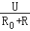＝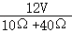＝0.24A，
则电压表的最大示数为：U_{最大}＝I_{大}R＝0.24A×40Ω＝9.6V，
R₀消耗的电功率：P₀＝（I_{大}）²R₀＝（0.24A）²×10Ω＝0.576W，
当R₀′＝20Ω时，电路中的总电阻最大，电路中的电流最小，
电路中的最小电流：I_{小}＝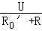＝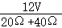＝0.2A，
则电压表的最小示数为：U_{最小}＝I_{小}R＝0.2A×40Ω＝8V，所以，电压表示数的范围为8V～9.6V，故C正确；
R₀消耗的电功率：P₀′＝（I_{小}）²R₀＝（0.2A）²×20Ω＝0.8W，所以，电阻R₀消耗的功率范围为0.576W～0.8W，故D错误。
18．（2021秋•南京期末）小阳设计一个天然气泄漏检测电路，如图甲所示，R为气敏电阻，其阻值随天然气浓度变化曲线如图乙所示，R₀为定值电阻，电源电压恒定不变。则下列说法正确的是（ ）
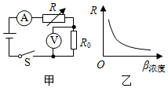
A．天然气浓度减小，电流表示数变大
B．天然气浓度减小，电路消耗的总功率变小
C．天然气浓度增大，电压表与电流表示数的比值变大
D．天然气浓度增大，电压表示数变小
【答案】B。
【解析】解：由图甲可知，R与R₀串联，电压表测R₀两端的电压，电流表测电路中的电流。
由乙图可知，当天然气浓度增大时，气敏电阻R的阻值变小，电路中的总电阻变小，
由I＝可知，电路中的电流变大，即电流表的示数变大；
由U＝IR可知，R₀两端的电压变大，即电压表的示数变大，故D错误；
电压表与电流表示数的比值为定值电阻R₀的阻值，所以天然气浓度增大，电压表与电流表示数的比值不变，故C错误；
同理可知，天然气浓度减小时，气敏电阻R的阻值变大，电路中的电流变小，R₀两端的电压变小，即电流表和电压表的示数均变小，根据P＝UI知电路消耗的总功率变小，故A错误，B正确。
19．（2021秋•仪征市期末）在新型冠状病毒疫情防治期间，经常使用图甲所示的非接触式红外线测温枪。图乙是它的工作原理图，R₀是定值电阻，R是红外线热敏电阻，其阻值随人体温度变化的图象如图丙所示。闭合开关S后，对该电路分析正确的是（ ）
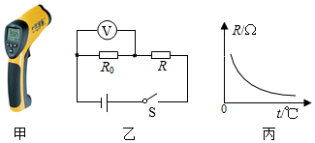
A．体温越高，R的阻值越大
B．体温越高，电压表的示数越大
C．体温越低，R两端的电压越小
D．体温越低，通过R₀的电流越大
【答案】B。
【解析】解：由图可知，两个电阻串联，电压表测定电阻R₀两端的电压；
A、体温越高，由图丙知，热敏电阻R的阻值越小，故A错误；
BCD、体温越高，热敏电阻R的阻值减小，由串联分压原理可知，热敏电阻R分得的电压越小，根据串联电路电压的规律，定值电阻R₀两端的电压越大，即电压表示数越大；故B正确；
相反，体温越低，热敏电阻R的阻值越大，总电阻越大，根据欧姆定律I＝可知，电路中的电流越小，即通过R₀的电流越小；由串联分压原理可知，热敏电阻R的电压越大，故CD错误。
20．（2021秋•南京期末）如图所示，电源电压保持6V不变，电流表量程为0～0.6A，电压表量程为0～3V，定值电阻R₁的规格为“10Ω0.5A”，滑动变阻器R₂的规格为“20Ω1A”。闭合开关，为了保证电路安全，在变阻器滑片移动过程中，下列说法正确的是（ ）
（1）电阻R₁消耗电功率允许的变化范围为0.4W～0.9W
（2）电流表示数允许的变化范围为0.2A～0.5A
（3）滑动变阻器R₂允许接入电路阻值的变化范围为10Ω～20Ω
（4）电路消耗总电功率允许的变化范围为1.8W～3W
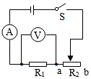
A．（1）（3） B．（1）（4） C．（2）（3） D．（2）（4）
【答案】A。
【解析】解：由电路图可知，R₁与R₂串联，电压表测R₁两端的电压，电流表测电路中的电流。
①当电压表的示数最大为3V时，电路中的电流：
I₁＝＝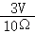＝0.3A，
因电流表的量程为0～0.6A，定值电阻R₁允许通过的最大电流为0.5A，滑动变阻器R₂允许通过的最大电流为1A，
所以，电路中的最大电流为0.3A，故（2）错误；
此时电路中的总电阻：
R＝＝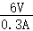＝20Ω，
因串联电路中总电阻等于各分电阻之和，
所以，滑动变阻器接入电路中的最小阻值：
R_{2小}＝R﹣R₁＝20Ω﹣10Ω＝10Ω，
则滑动变阻器R₂允许接入电路阻值的变化范围为10Ω～20Ω，故（3）正确；
电阻R₁消耗的最大功率：
P₁＝U₁I₁＝3V×0.3A＝0.9W，
电路消耗的最大功率：
P＝UI₁＝6V×0.3A＝1.8W，故（4）错误；
②当滑动变阻器R₂接入电路中的电阻最大时，电路中的电流最小，电阻R₁的功率最小，电路消耗的总功率也最小，
此时电路中的电流：
I₂＝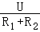＝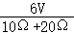＝0.2A，
电阻R₁的最小功率：
P₁′＝I₂²R₁＝（0.2A）²×10Ω＝0.4W，
则电阻R₁消耗功率允许的变化范围为0.4W～0.9W，故（1）正确，
综上可知，（1）（3）正确。
21．（2021秋•沭阳县校级期末）如图所示，电源电压保持6V不变，电流表的量程为0～0.6A，电压表的量程为0～3V，定值电阻R₁的规格为“10Ω0.5A”，滑动变阻器R₂的规格为“20Ω1A”。闭合开关，为了保证电路安全，在变阻器滑片P移动过程中，下列说法正确的是（ ）
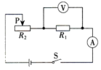
A．电阻R₁消耗功率允许的变化范围为0.4W～0.9W
B．电流表示数允许变化范围为0.2A～0.5A
C．变阻器R₂接入阻值允许变化范围为2Ω～20Ω
D．电路消耗总功率允许变化范围为1.2W～3W
【答案】A。
【解析】解：由电路图可知，R₁与R₂串联，电压表测R₁两端的电压，电流表测电路中的电流。
（1）当电压表的示数为3V时，电路中的电流：
I₁＝＝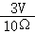＝0.3A，
∵电流表的量程为0～0.6A，定值电阻R₁允许通过的最大电流为0.5A，滑动变阻器R₂允许通过的最大电流为1A，
∴电路中的最大电流为0.3A，故B不正确；
此时电路中的总电阻：
R＝＝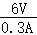＝20Ω，
∵串联电路中总电阻等于各分电阻之和，
∴滑动变阻器接入电路中的最小阻值：
R₂′＝R﹣R₁＝20Ω﹣10Ω＝10Ω，故C不正确；
电阻R₁消耗功率最大功率：
P₁＝U₁I₁＝3V×0.3A＝0.9W，
电路消耗的最大功率：
P＝UI₁＝6V×0.3A＝1.8W，故D不正确；
（2）当滑动变阻器R₂接入电路中的电阻最大时，电路中的电流最小，电阻R₁的功率最小和电路消耗的总功率最小，
此时电路中的电流：
I₂＝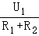＝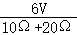＝0.2A，
电阻R₁的最小功率：
P₁′＝I₂²R₁＝（0.2A）²×10Ω＝0.4W，
则电阻R₁消耗功率允许的变化范围为0.4W～0.9W，故A正确。
22．（2021秋•常州期末）如图所示电路，电源电压恒定，R₀为定值电阻，R为滑动变阻器。闭合开关S后，在滑动变阻器滑片P向左滑动的过程中（ ）
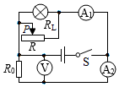
A．电流表A₁的示数变小 B．电流表A₂的示数变大
C．电压表V的示数变小 D．电灯的亮度变暗
【答案】A。
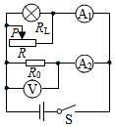
【解析】解：等效电路如图所示，三个用电器并联在电源两端，R_{L}与R的电流通过A₁，A₂测R₀中的电流。当R的滑片P向左移动时，接入电阻变大，故通过R的电流变小；而因为电压不变，故R_{L}及R₀中的电流不变，故可知，电压表示数不变，A₂示数不变，灯泡亮度不变，而A₁中电流变小。
五．电流表、电压表在判断电路故障中的应用
23．（2021秋•常州期末）如图所示，闭合开关S后，L₁和L₂两盏灯都不亮，电压表指针没有偏转，电流表指针有明显偏转。电路中只有一处故障，该电路的故障可能是（ ）
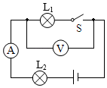
A．灯L₁被短路 B．灯L₁断路 C．灯L₂被短路 D．灯L₂断路
【答案】A。
【解析】解：
A 如果L₁处短路，电路电阻减小，电源电压不变，电流表示数增大，电压表示数为零，故A符合题意；
B 闭合前，电压表的示数就是电源电压，S闭合后，如果L₁灯断路，电流表示数接近为零，电压表测量电源电压，其指针大幅偏转，故B不符合题意；
C 如果L₂短路，电路为L₁的简单电路，电流表示数不为零，电压表示数为电源电压，有明显偏转，故C不符合题意；
D 如果L₂灯断路，整个电路断路，电压表、电流表示数都为零，即电流表指针没有偏转，电压表指针没有偏转。故D不符合题意。
六．电路图设计
24．（2021秋•吴江区期末）电动公交车的动力来源于电动机，前、后两门（电路开关）中任意一个门没有关闭好，电动公交车都无法行驶。图中符合要求的电路是（ ）
A．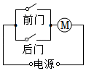 B．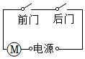
C．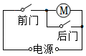 D．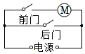
【答案】B。
【解析】解：因为电动机要由前、后两门（电路开关）关闭同时控制，任意一个门没有关闭好电动机都不能工作，则电动公交车无法行驶，所以前、后两门中的电路开关应串联连接同时控制电动机，符合要求的电路只有选项B。

